温州大学计算机与人工智能学院
路由与交换 实验报告
备注：实验包括基本技能、进阶技能和创新技能，如果没有创新技能方案则最高分为90分，

实验名称： | 实验十四 网关冗余的配置与管理
班 级： | 24网工2 | 姓 名： | 韩贤煜  曾坤  贾杰凡  周靖杭 | 学 号： | 24211835201  24211835205  24211835214  24211835223
实验地点： | 5B-205 | 日 期： | 2026/06/26

一、实验目的：
- 了解HSRP的工作原理
- 掌握HSRP的设计与配置
- 掌握利用网关冗余来实现负载均衡的方法
二、基本技能实验内容、要求和环境：
1、实施HSRP进行网关冗余
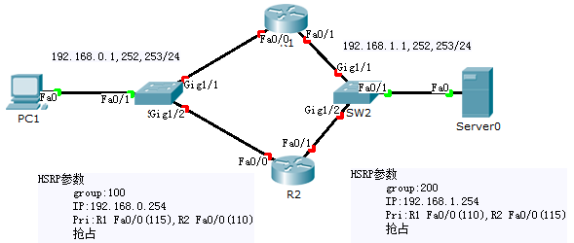
- 网络环境的搭建
- 根据拓扑图所示完成网络电缆连接

2）网络参数的设计与规划

- 根据设计完成网络相关的IP与路由配置

- 进行HSRP的配置

三、基本技能实验结果与分析：
1、网络环境的搭建
1）根据拓扑图所示完成网络电缆连接

2）网络参数的设计与规划

- 根据设计完成网络相关的IP与路由配置
- PC1配置
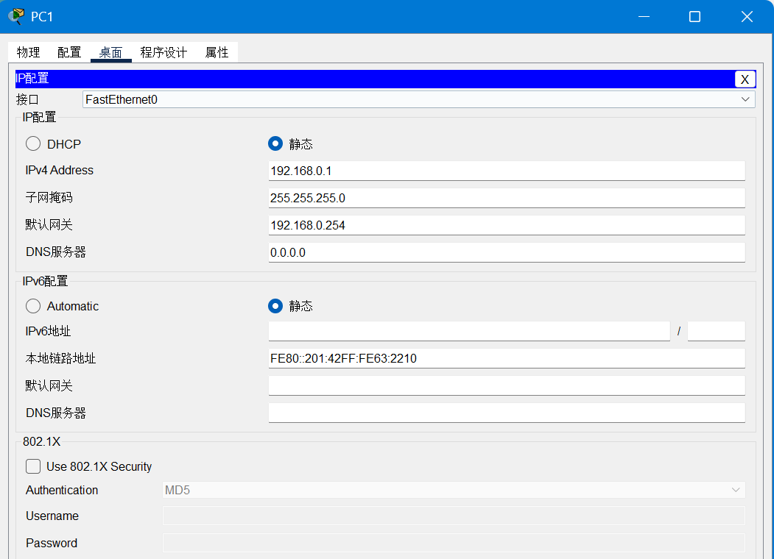
- Server0配置
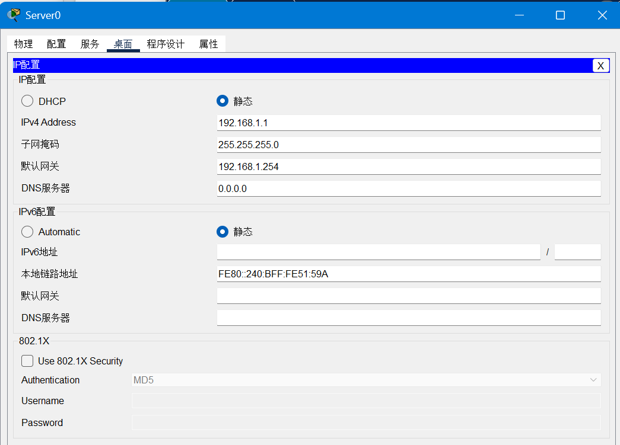

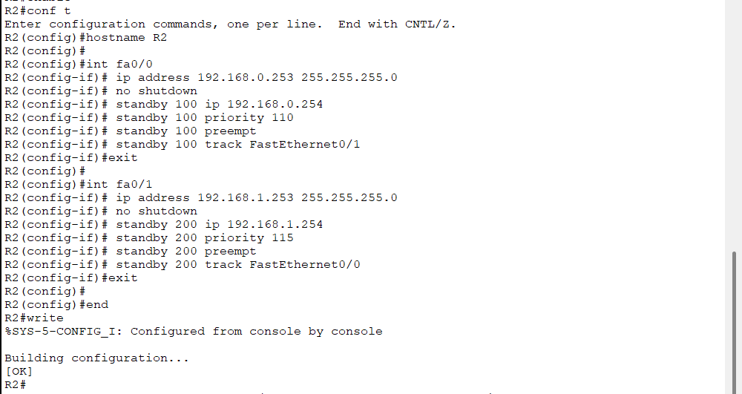
- R1基础配置
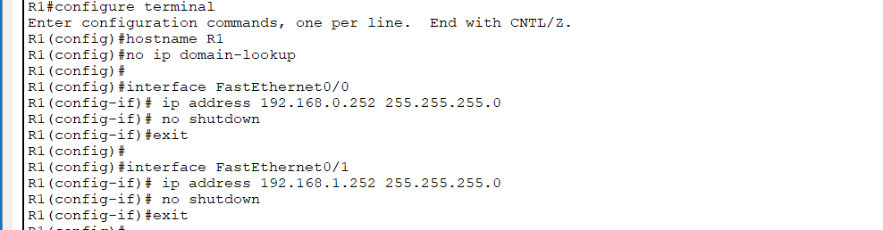
- R2基础配置
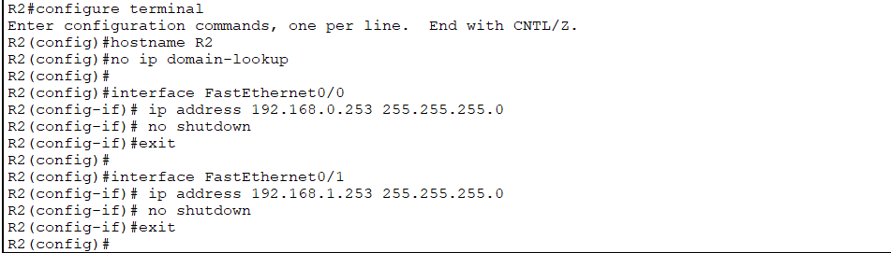
3、进行HSRP的配置
1）R1 HSRP配置
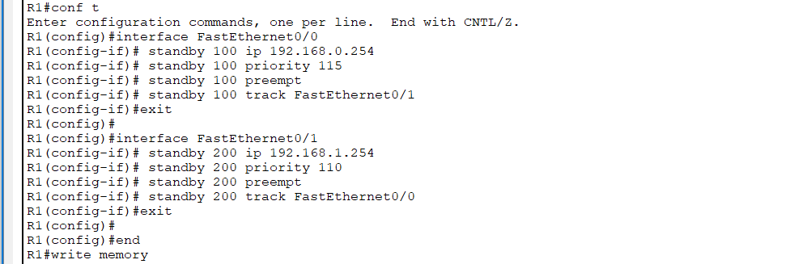
- R2 HSRP配置
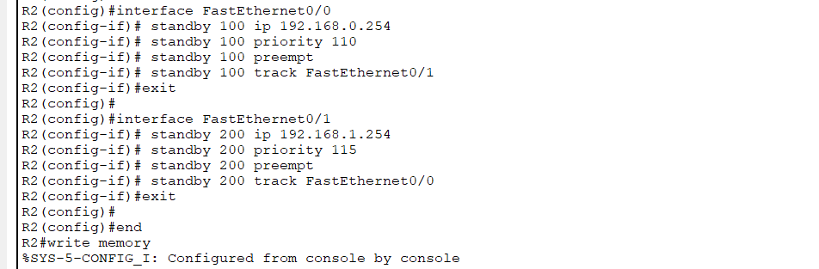
4、HSRP效果
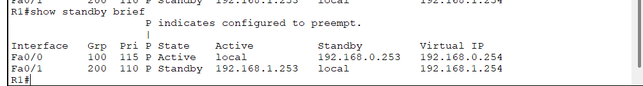
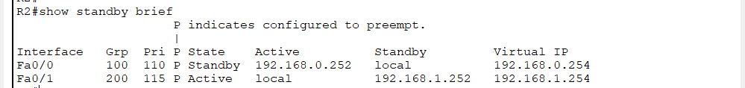
四、进阶技能的任务与要求
某企业网络如图2所示，共有行政部和市场部两个部门，各20台主机。假如你是网络管理工程师，请根据企业部门划分VLAN并完成交换机之间的连接，并达到以下要求：
- 实现不同部门之间主机的连通性；
- 企业内主机可以与互联网所有主机相互访问；
- 为提高网络的可用性和性能，实现冗余网关的负载均衡
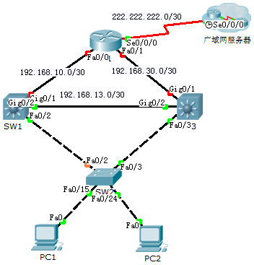
图2 “HSRP的配置与管理”之进阶技能
五、进阶技能的规划设计与步骤
1.创建并命名vlan
（1）SW1
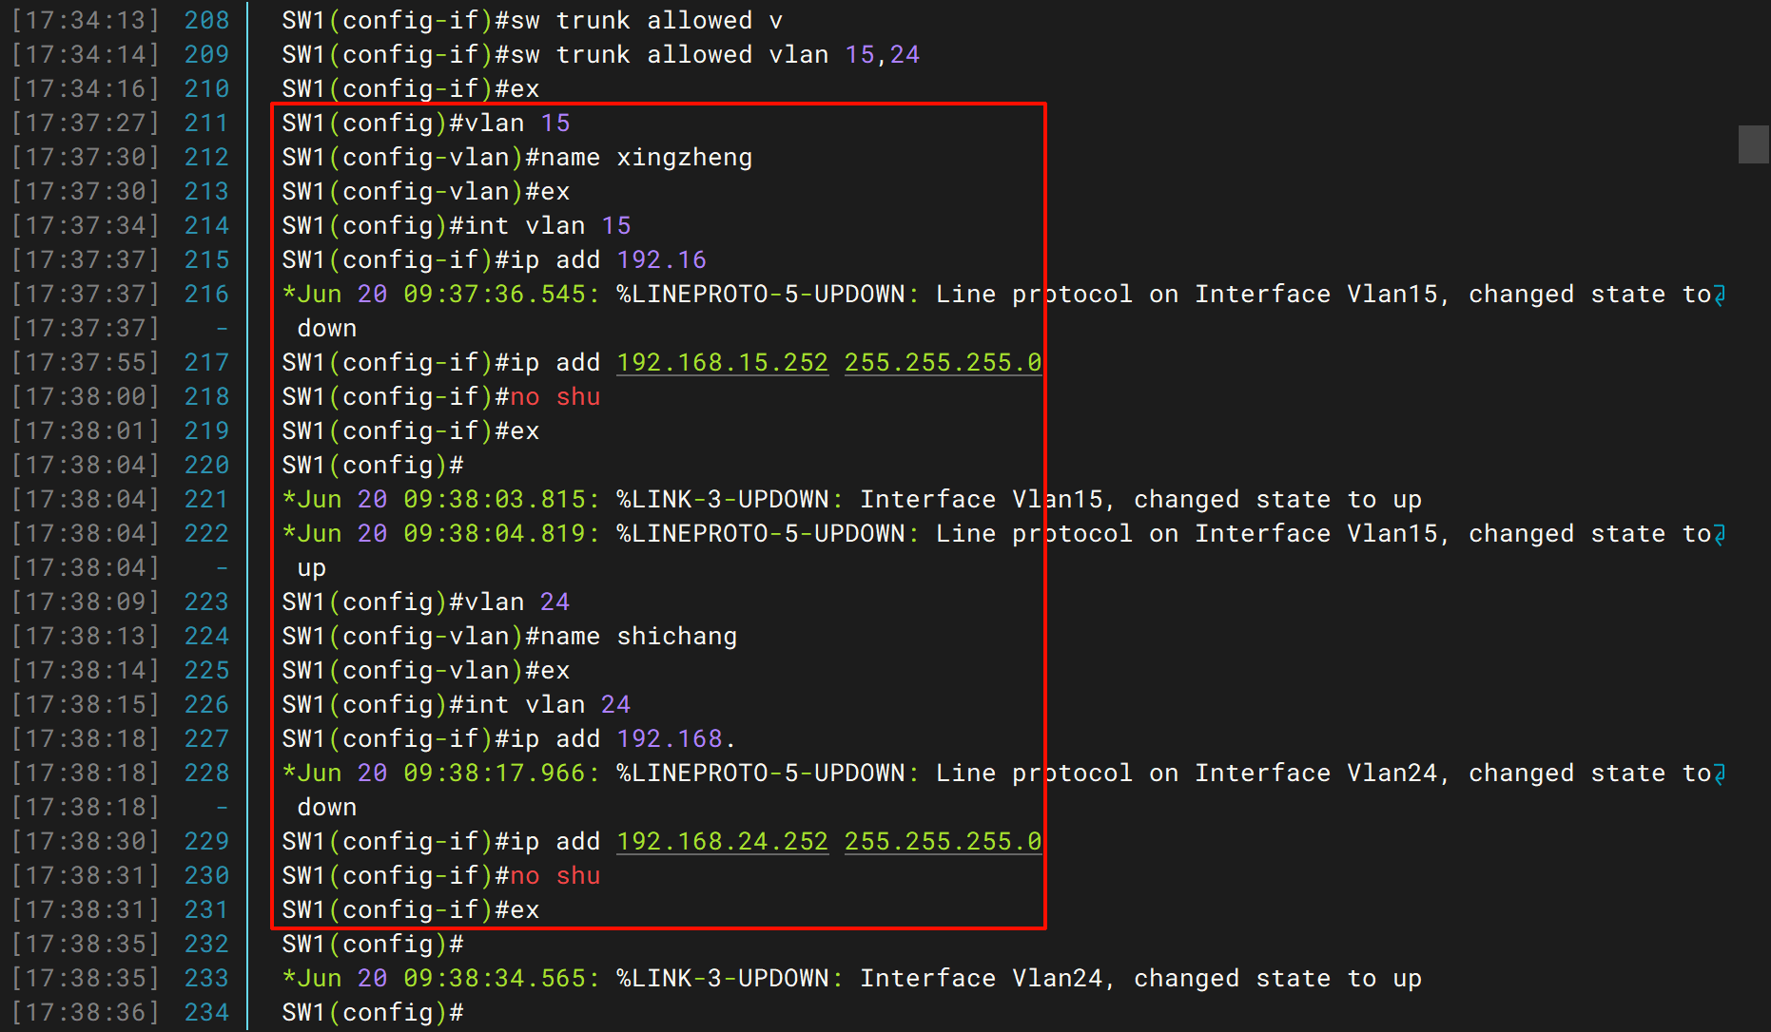
- SW3
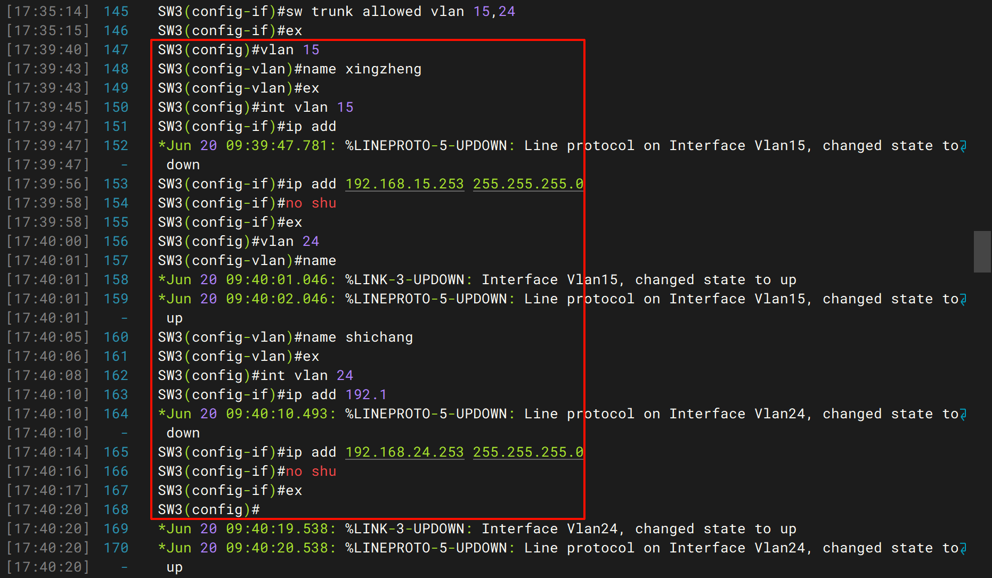
2.配置两条上联trunk
（1）SW1
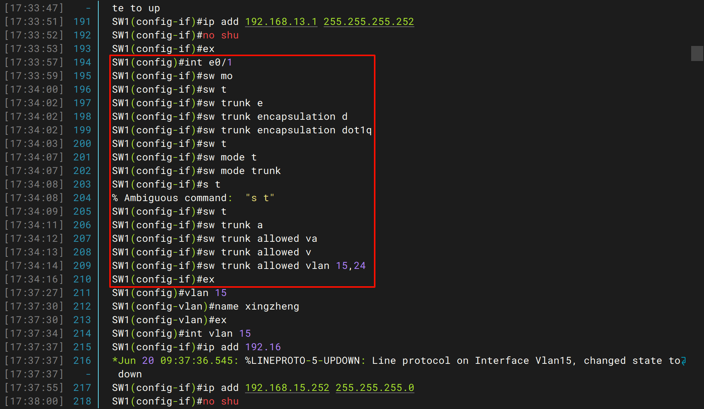
- SW2
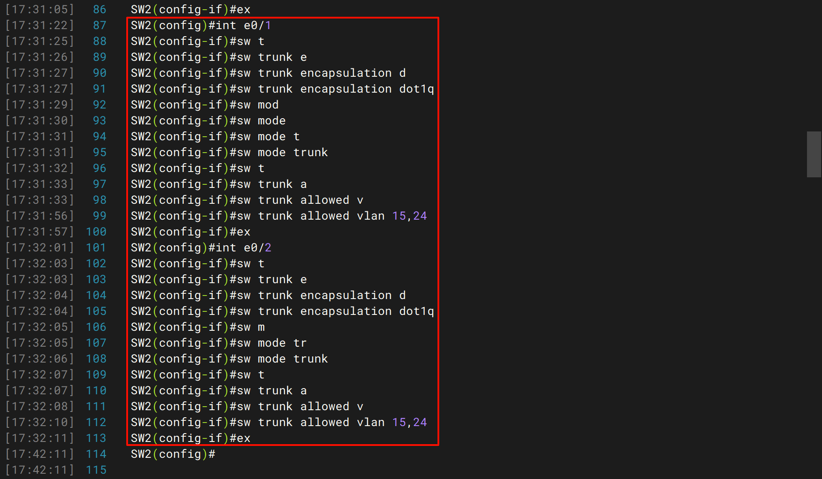
（3）SW3
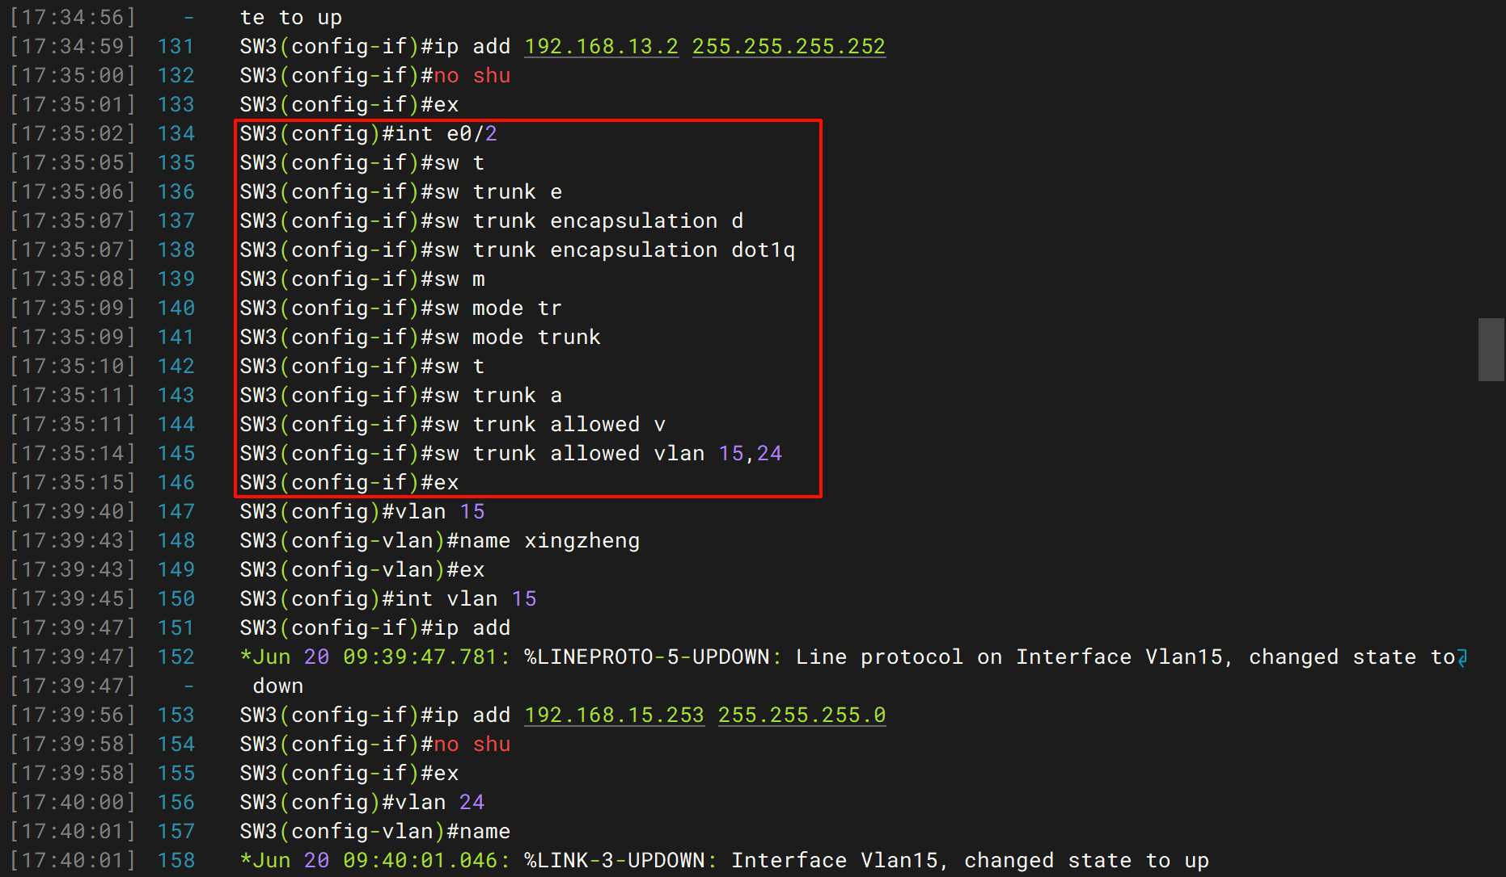
3.配置端口IP
（1）SW1
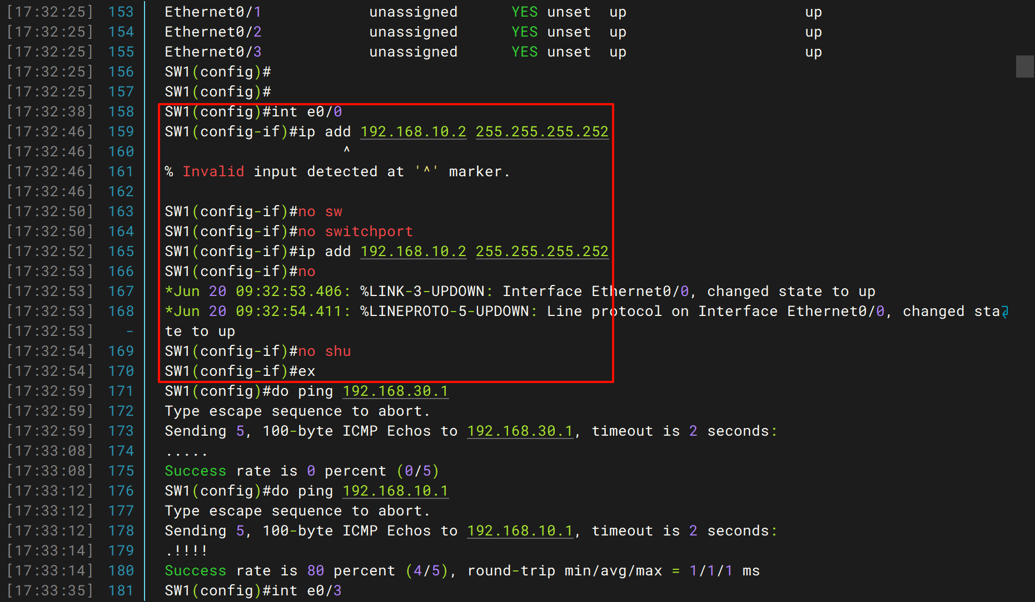
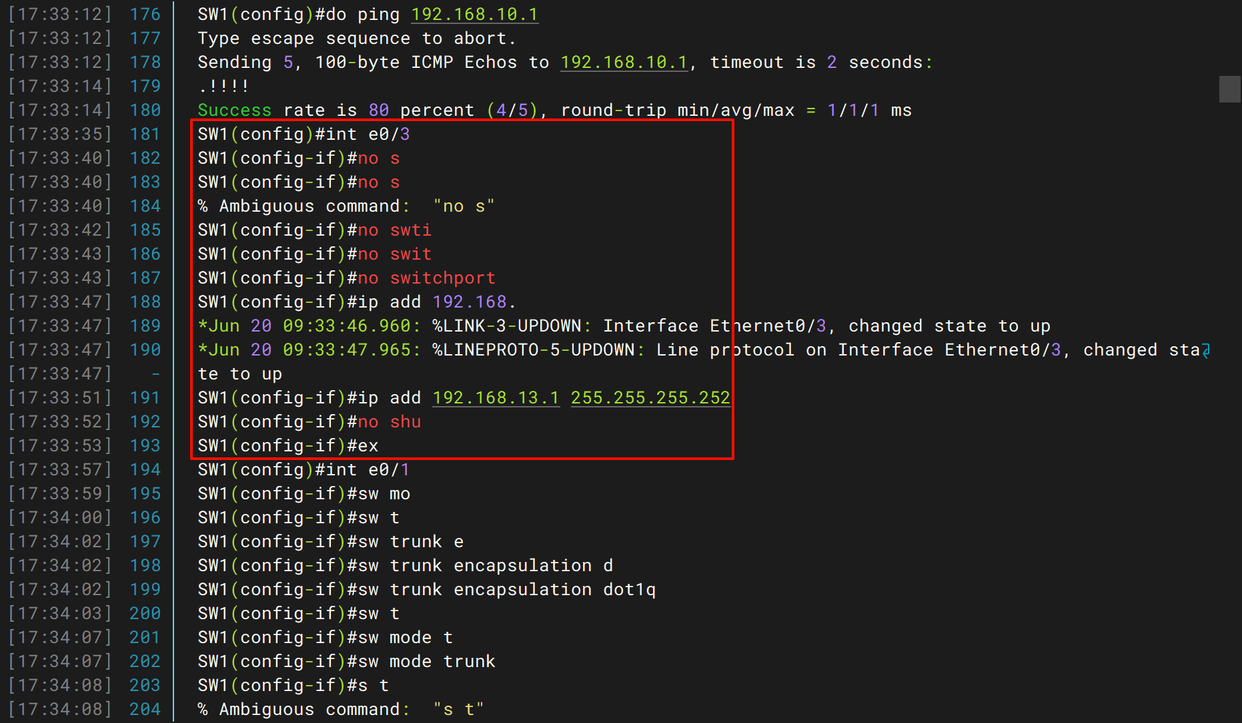
（2）SW2
4.将SW2端口划入VLAN
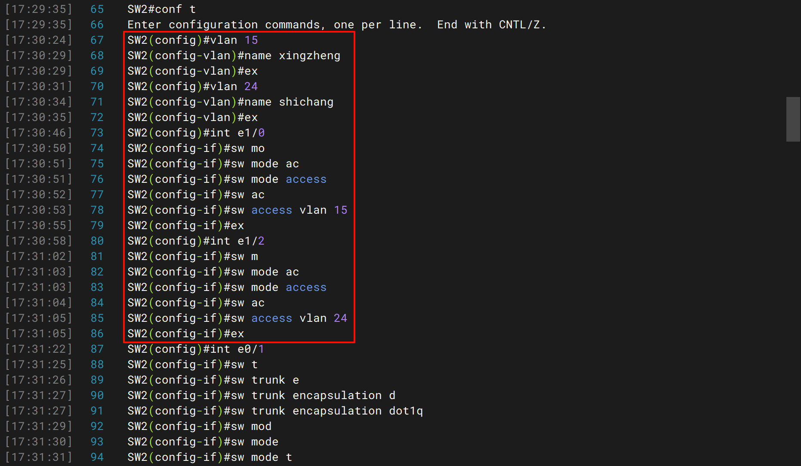
5.配置OSPF
（1）SW1
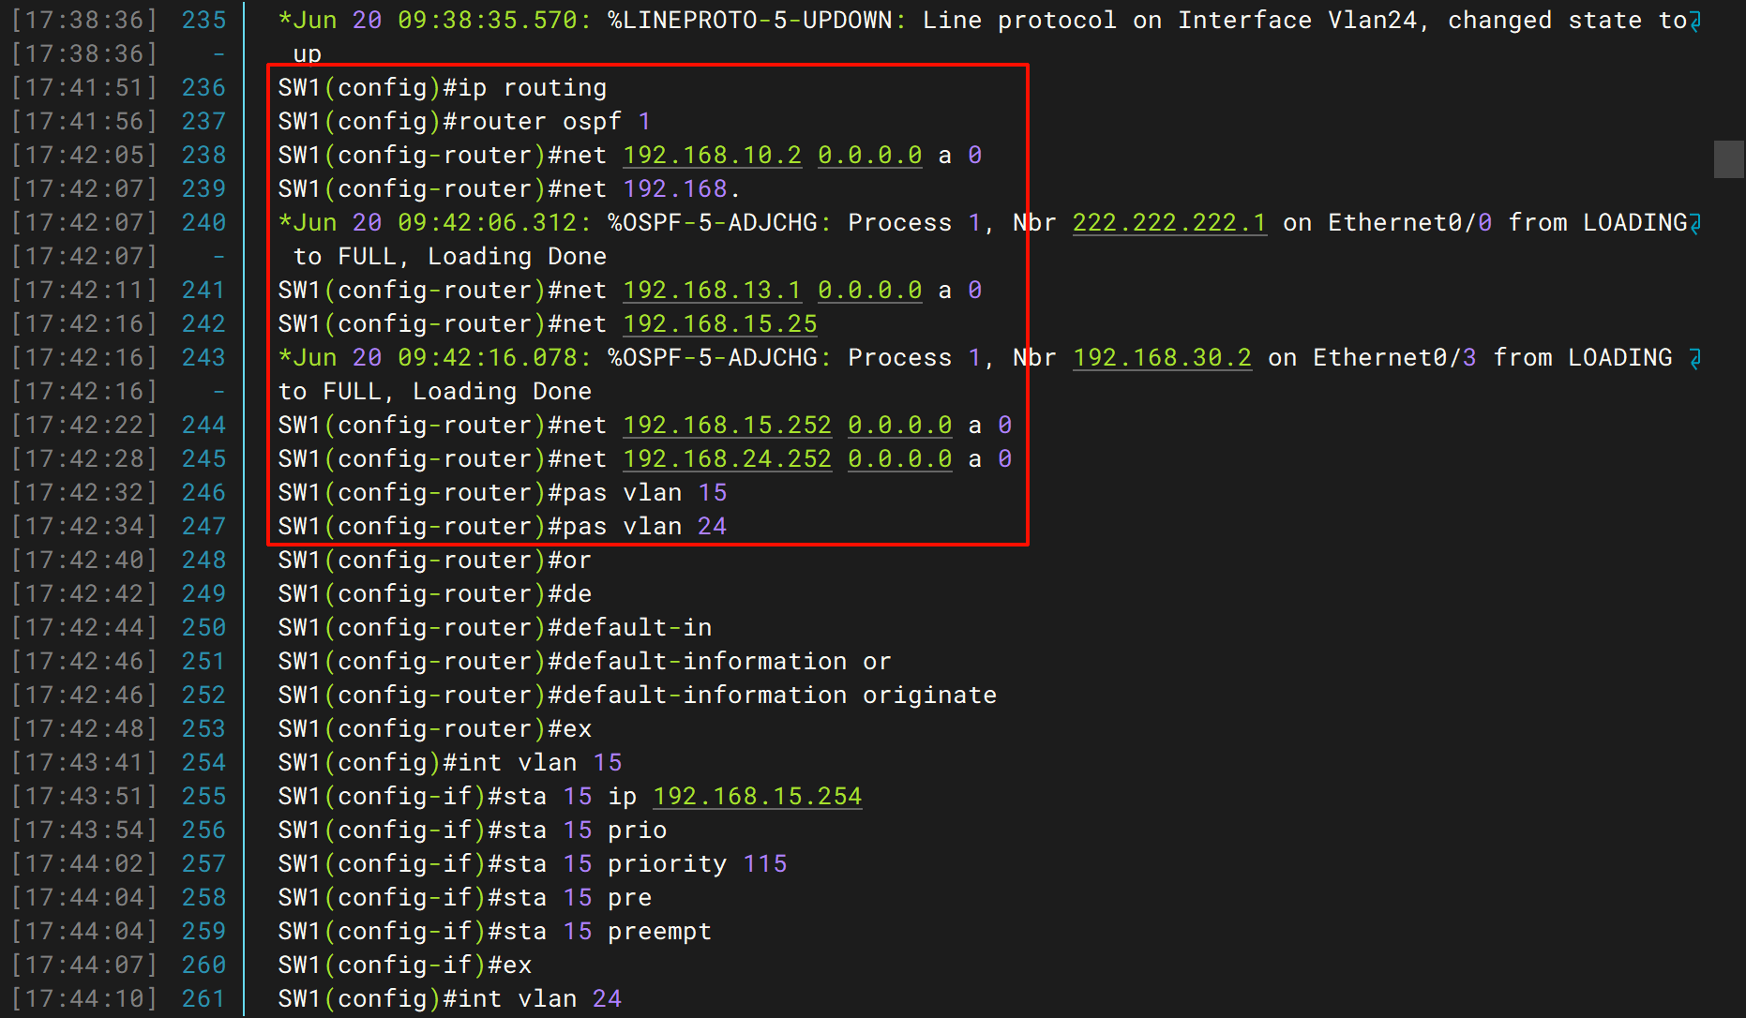
查看SW1的路由表，OSPF配置正确
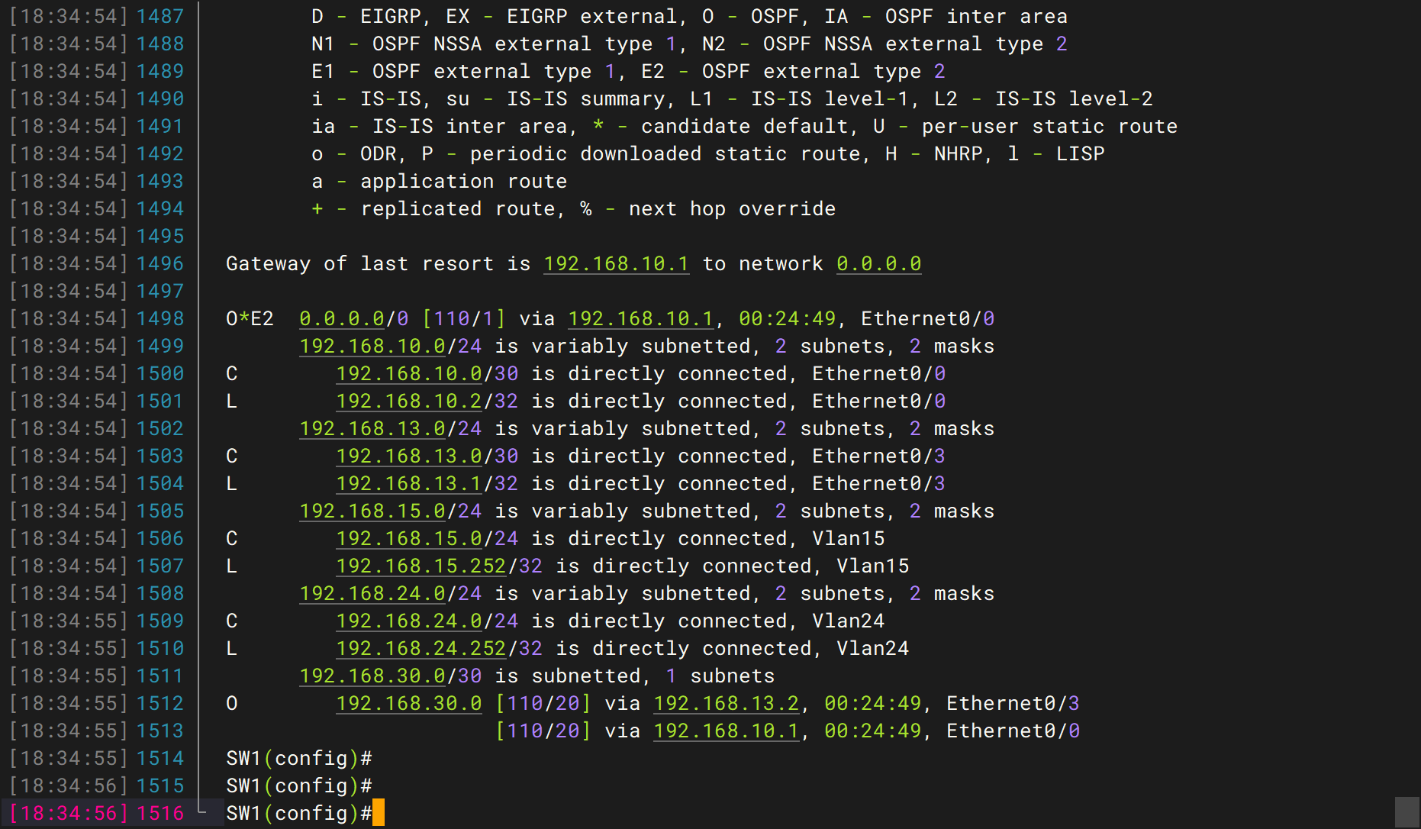
- SW3
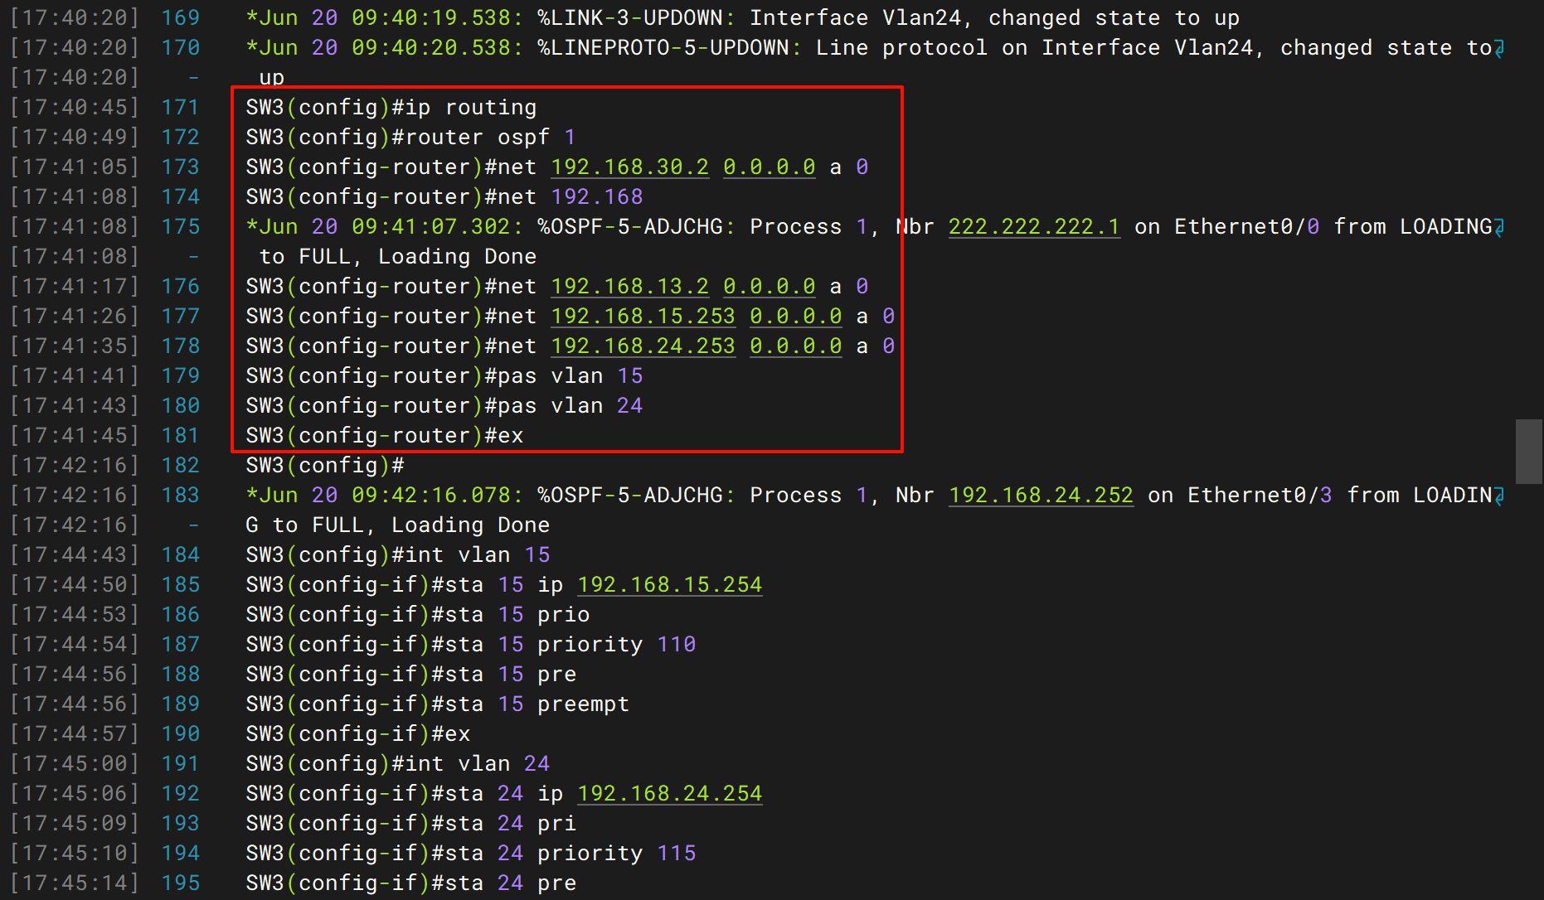
查看SW2路由表，OSPF配置正确
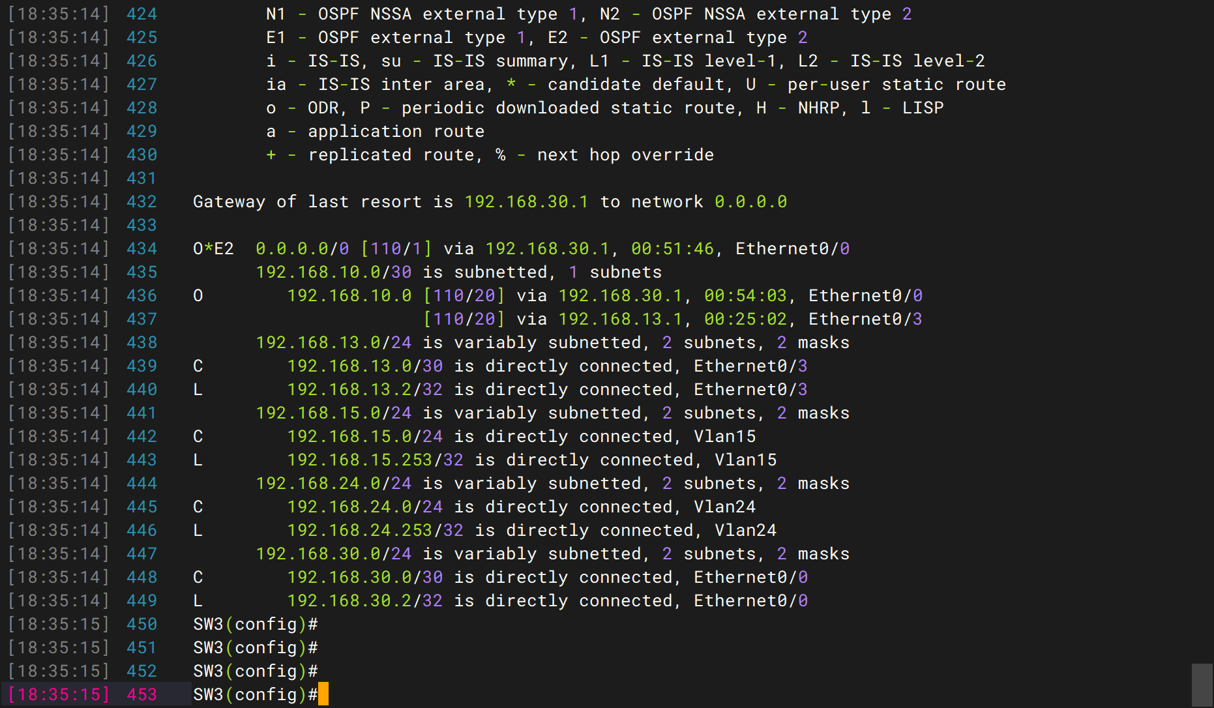
- 配置HSRP冗余网关
- SW1
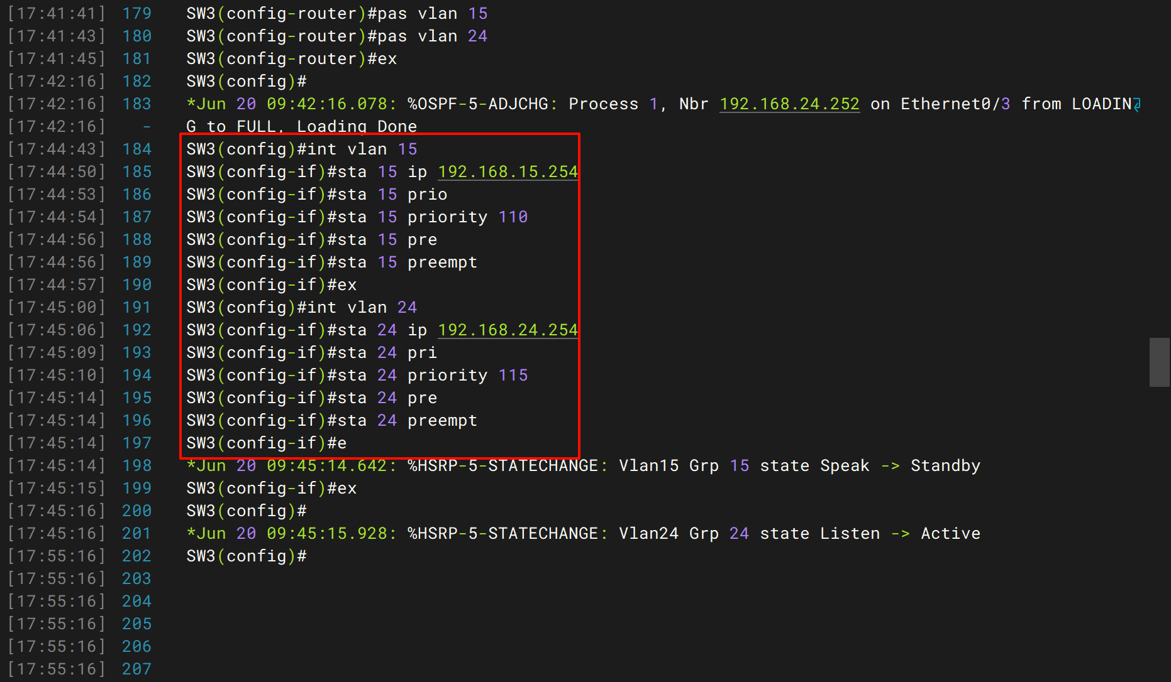
配置HSRP冗余网关成功
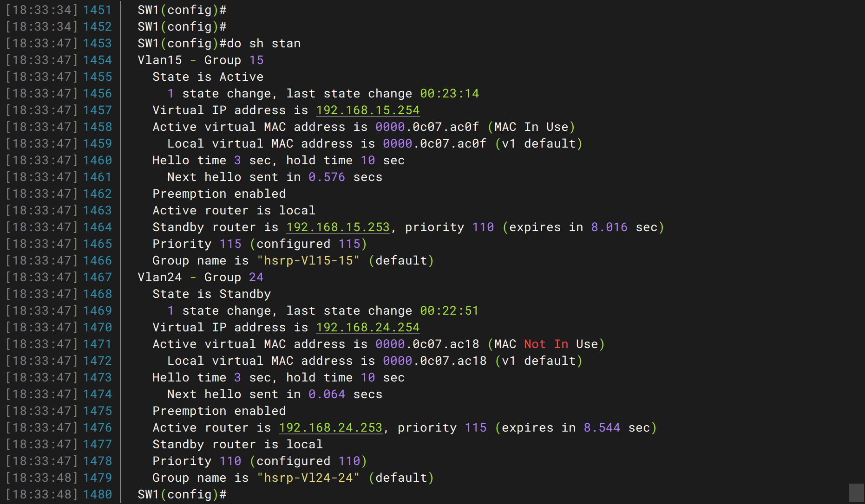
- SW3
配置HSRP冗余网关成功
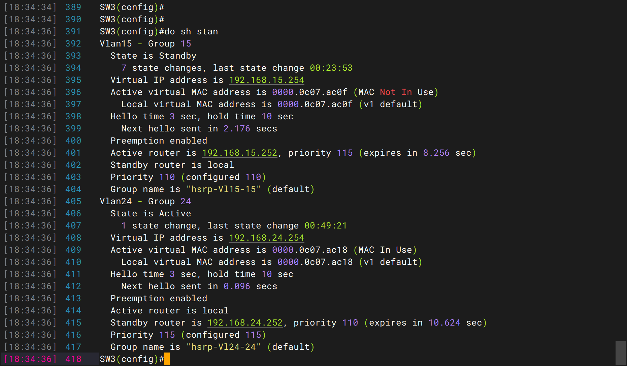
- 路由器配置
- 配置连接交换机的端口的IP
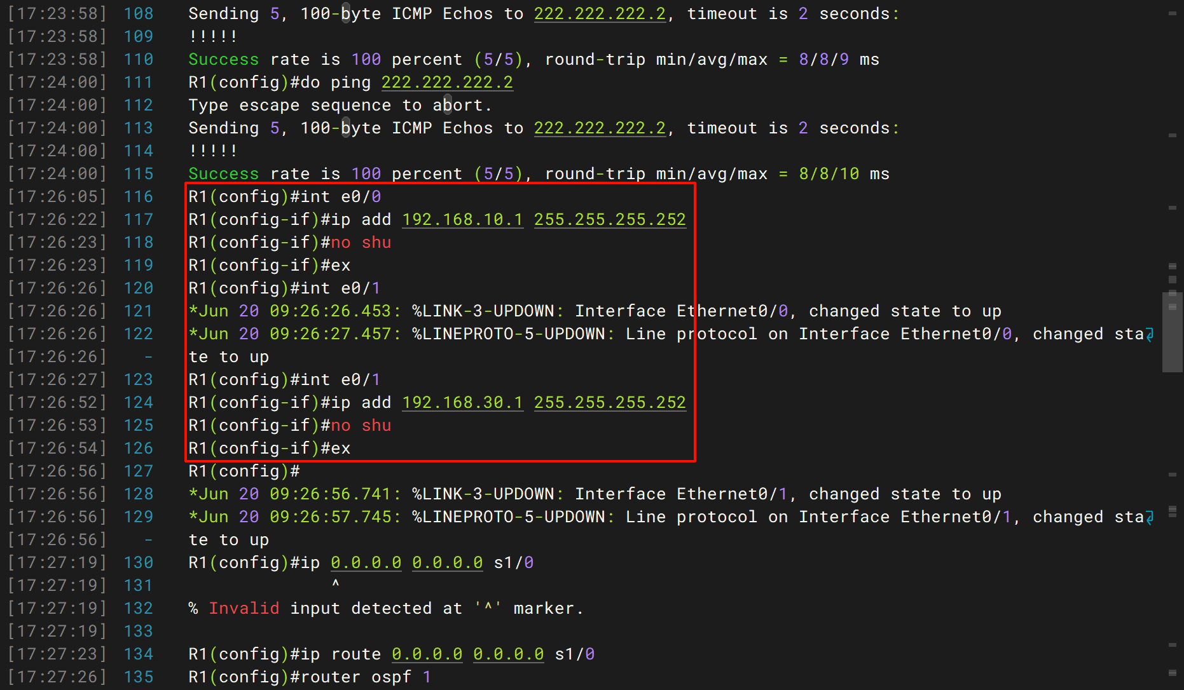
- 配置连接ISP的端口的IP
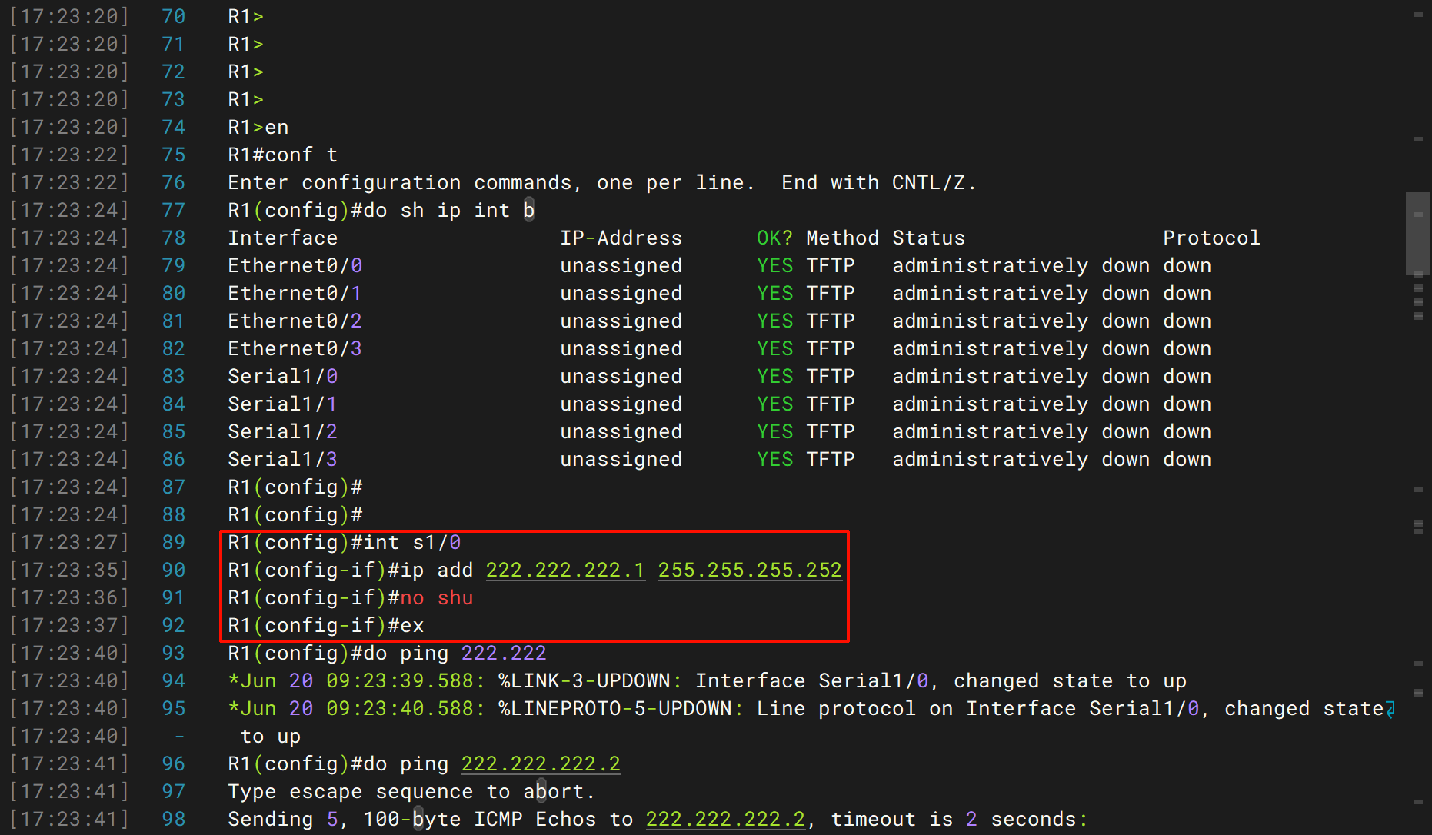
- 配置到ISP的静态路由以及连接交换机的OSPF配置
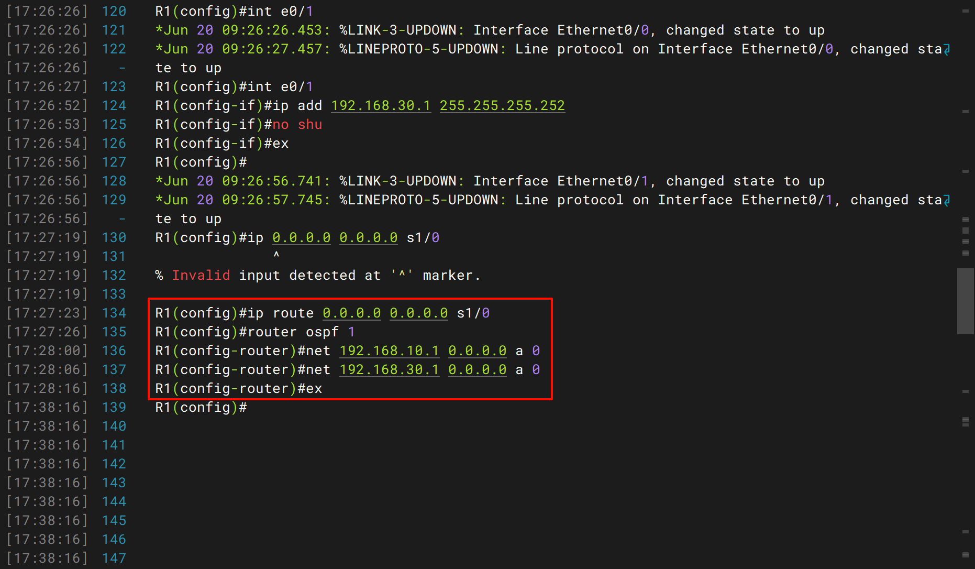
- 查看路由表，检查上述配置正确
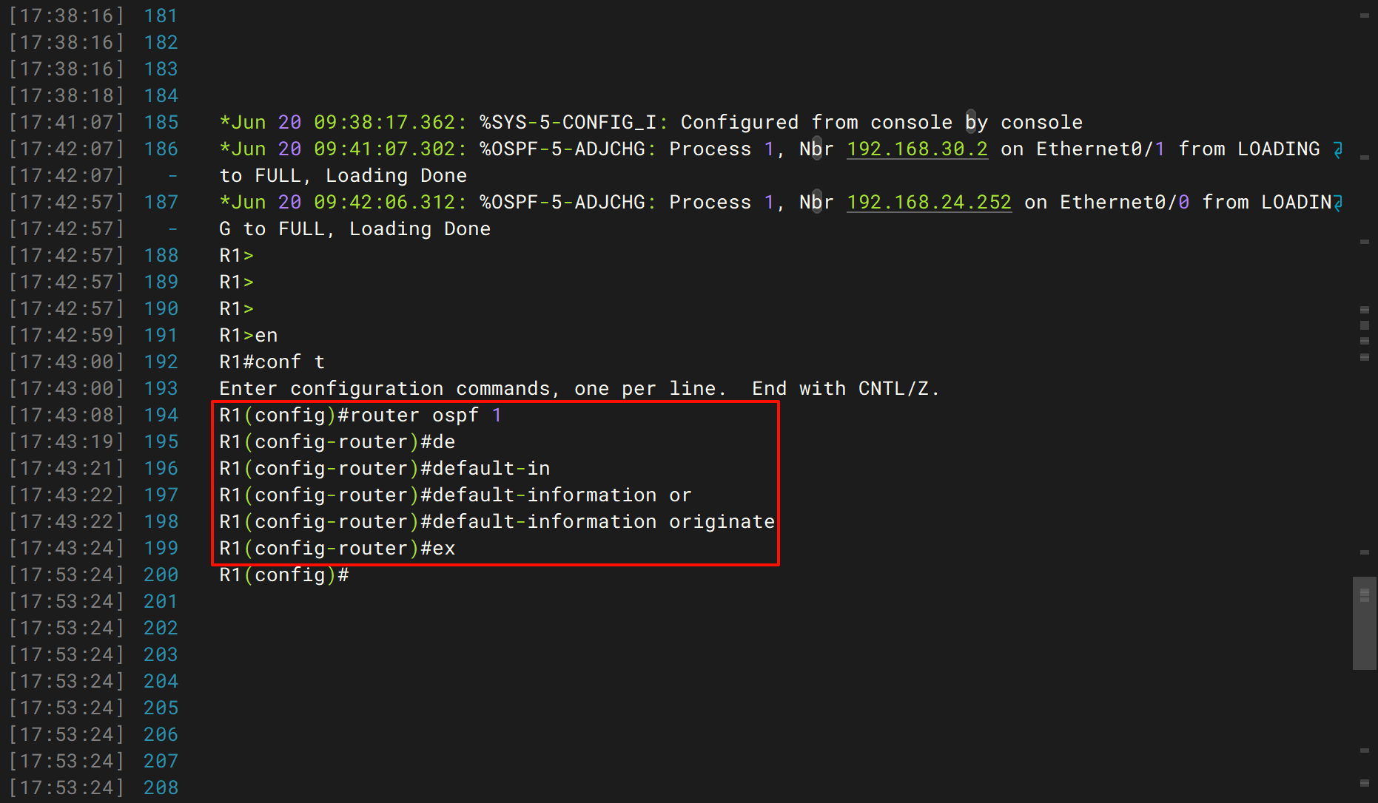
- ISP配置
- 配置连接路由器的端口
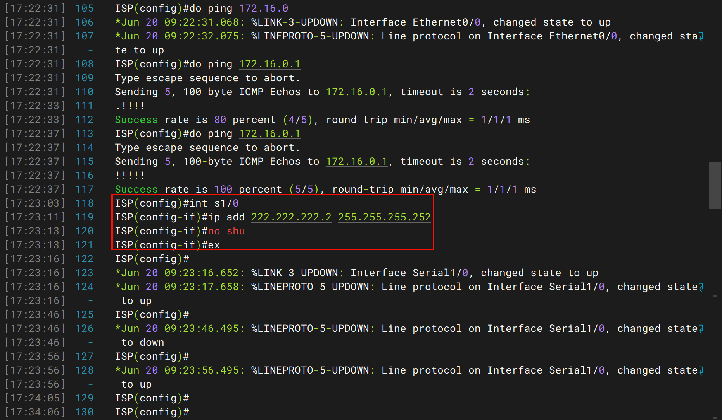
- 配置服务器的IP
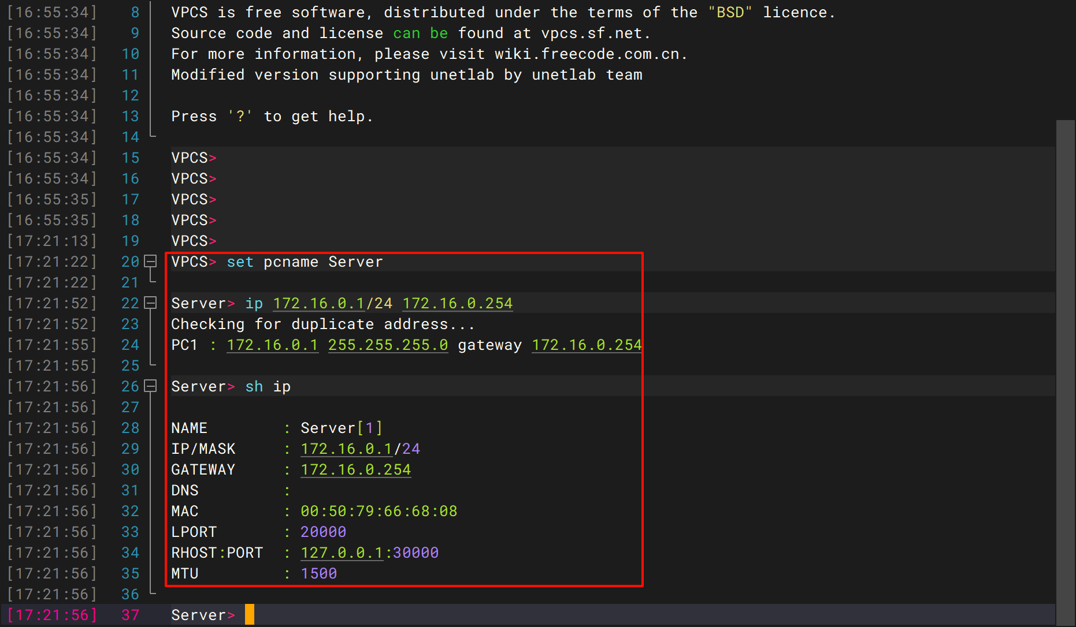
- 配置连接服务器的端口的IP
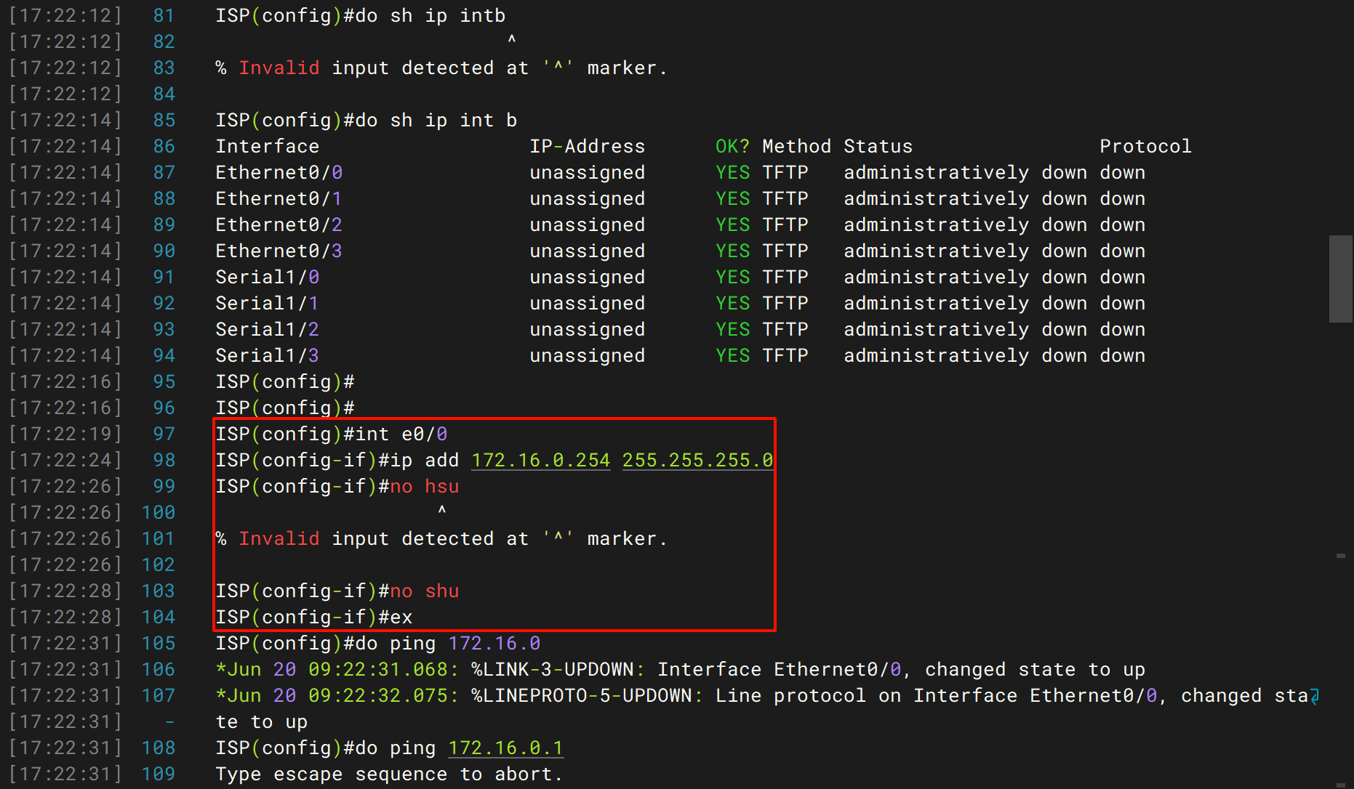
- 配置连接到路由器和服务器的静态路由
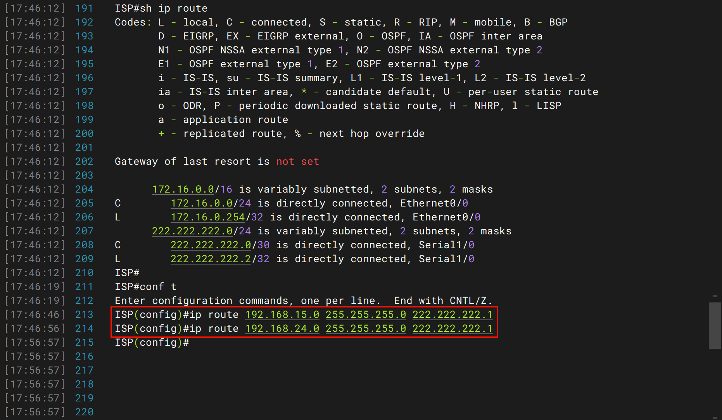
- PC的IP配置
- PC1
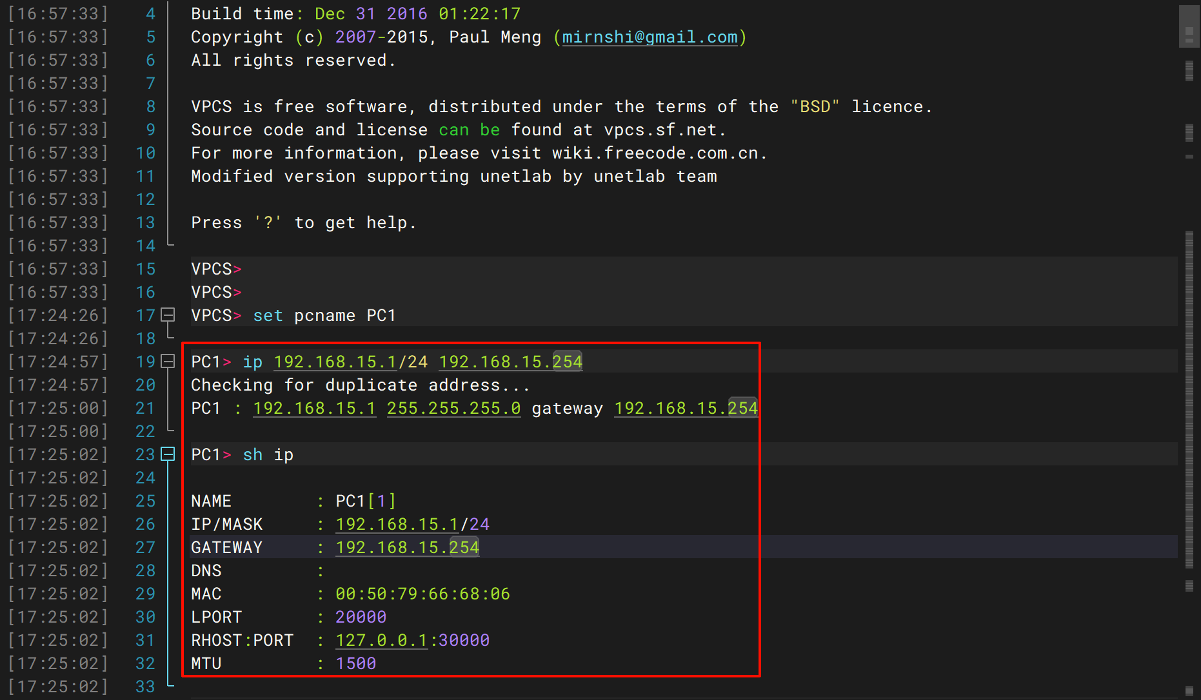
- PC2
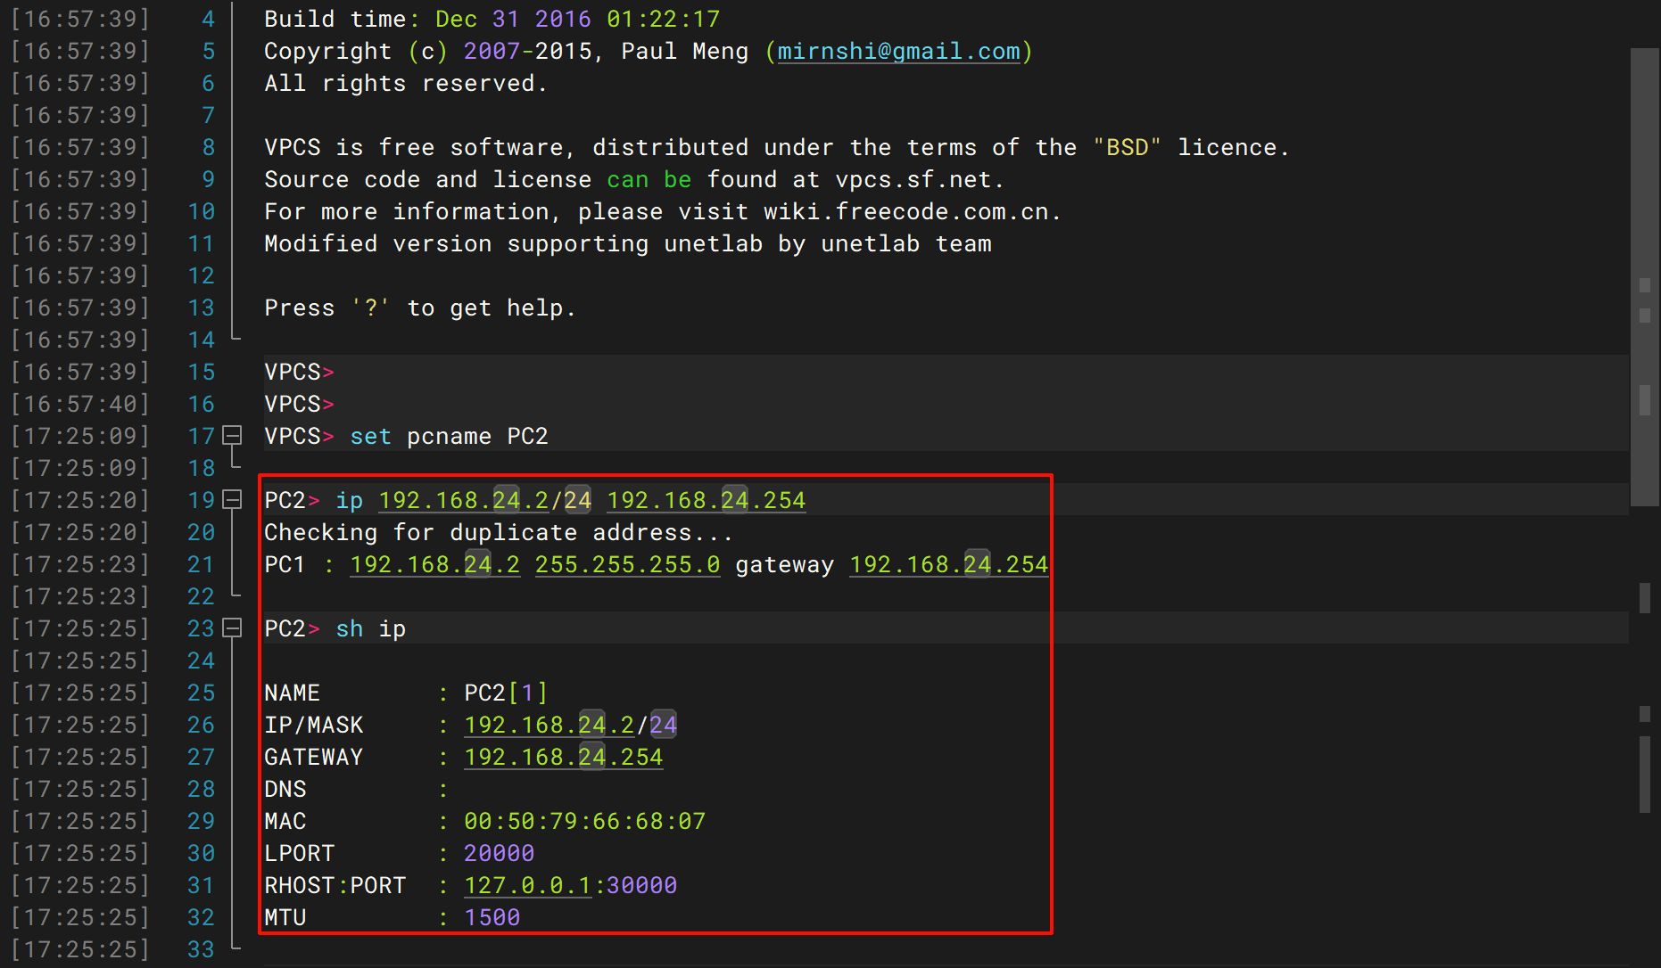
- 连通信测试
- 在PC1上ping PC2
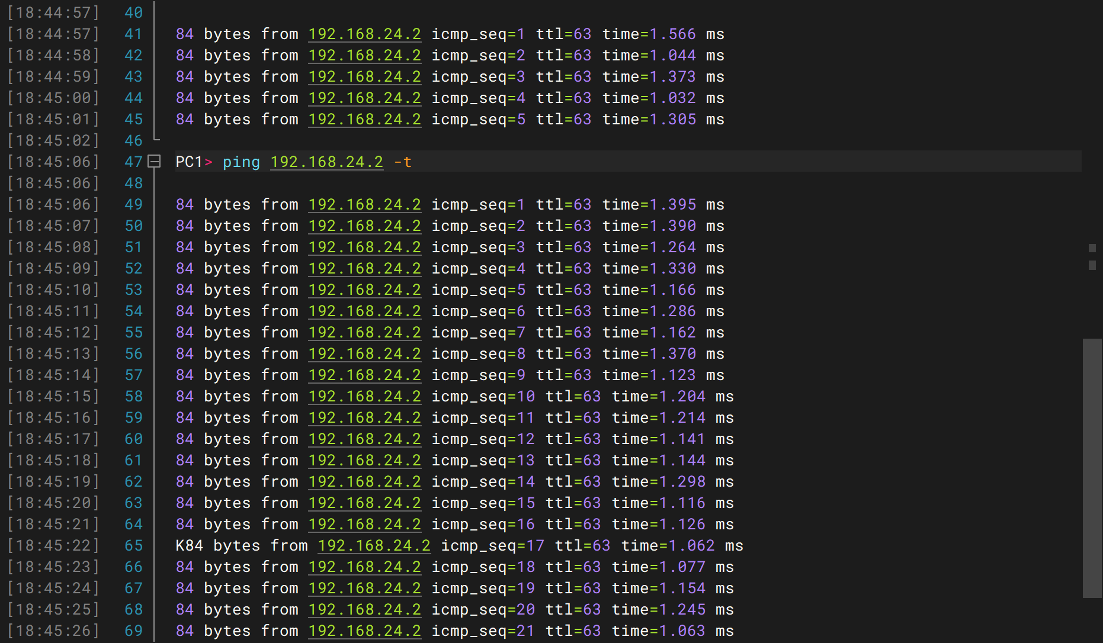
- 在PC1上ping Server
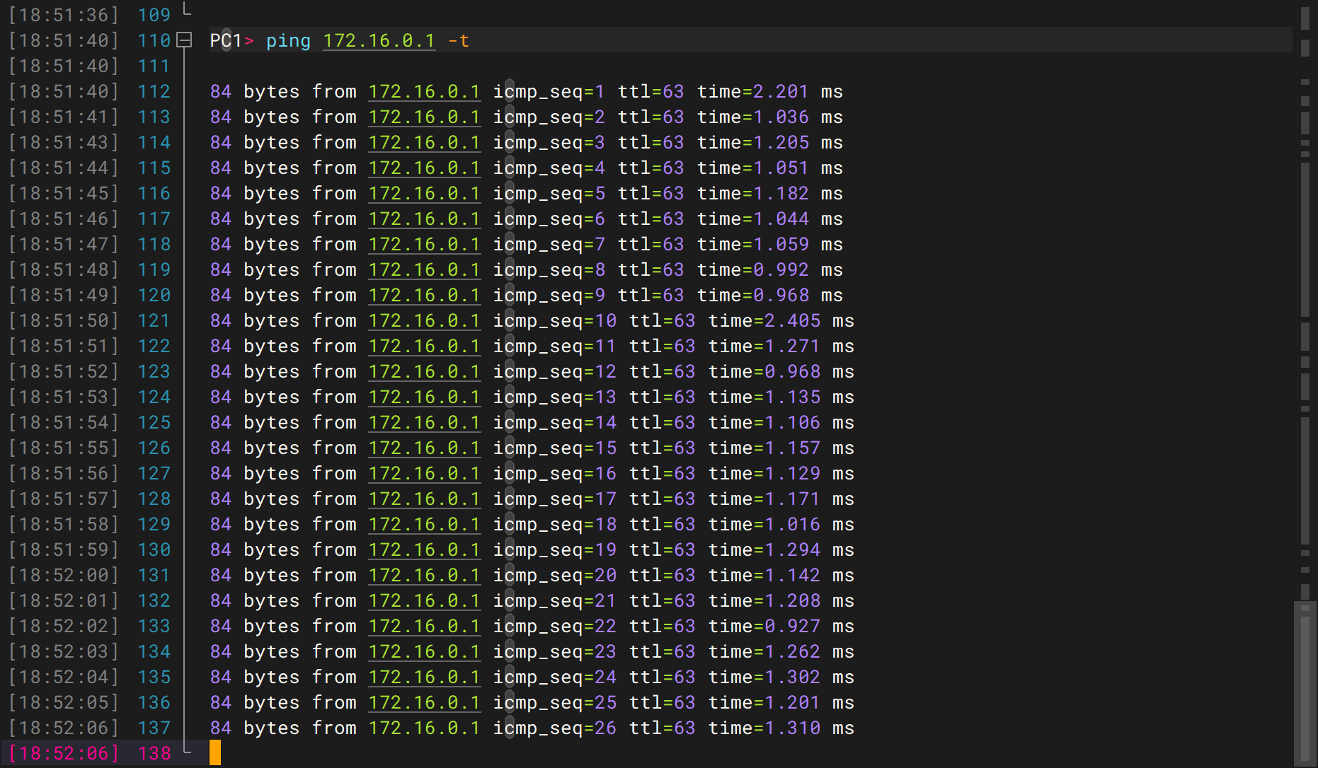
- 在PC2上ping PC1
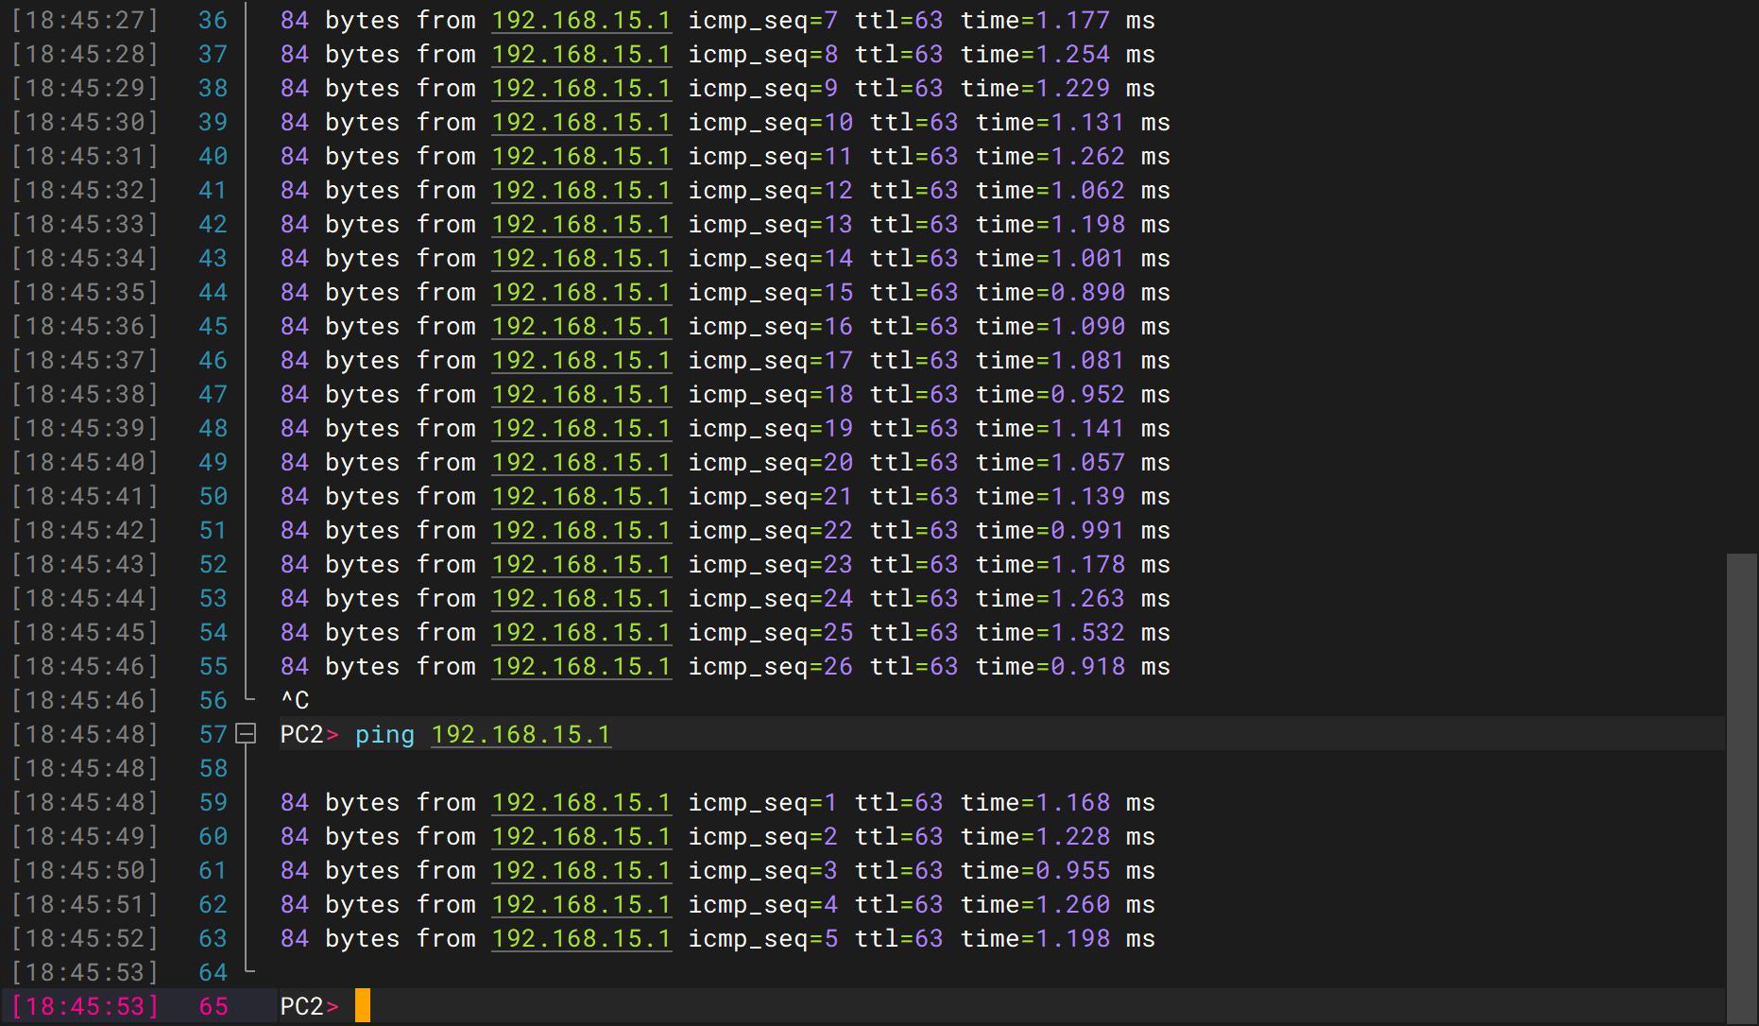
- 在PC2上ping Server
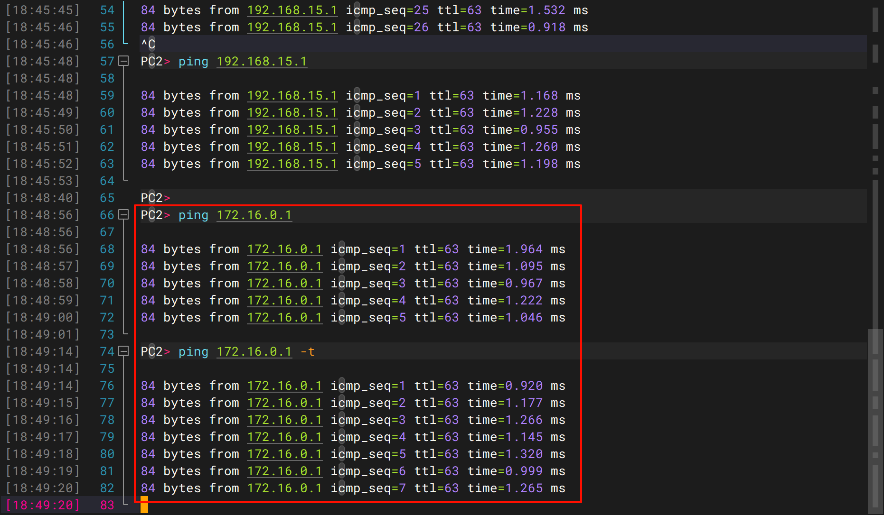
六、进阶技能实验结果与分析

七：思考题：
- 三层交换机上HSRP组中的SVI接口是否可以不配IP地址，为什么？
答：不可以，因为HSRP协议要求参与组的每台三层交换机SVI接口必须拥有一个与虚拟IP同网段的真实IP地址，用于在活动路由器和备用路由器之间发送Hello报文以建立和维护邻居关系；同时，SVI作为三层接口，其本身必须配置IP地址才能启用路由转发功能，否则不仅HSRP无法建立，该VLAN的网关功能也无法实现。

- 同一个VLAN是否可以有多个HSRP组作为网关？如果可以，这样做有什么优缺点？
答：可以，同一个VLAN支持配置多个HSRP组作为网关，典型做法是通过不同的HSRP组号进行区分，每个组对应独立的虚拟IP地址，可将VLAN内终端的默认网关划分到不同 HSRP 组，让两台三层交换机分别承担不同组的主网关角色，从而实现流量负载均衡，避免备用路由器长期闲置。但这种方案的缺点也很明显：配置和管理复杂度显著增加；在低端平台上可能因多个虚拟MAC地址引发问题；若结合生成树协议（STP），需谨慎设计以避免次优路径；此外每个HSRP组都有独立的收敛时间，故障切换时可能影响部分用户。

3. HSRP活动路由器对应的MAC地址是著名地址，而不是某个路由器具体的物理接口地址，这样有什么好处？
答：使用HSRP著名虚拟MAC地址的最大好处是实现无缝透明的故障切换。终端主机的ARP缓存中记录的是固定的虚拟MAC地址，当主用路由器发生故障、备用路由器接替成为活动路由器后，主机仍会向这个不变的虚拟MAC地址发送数据帧，无需发送免费ARP刷新缓存或等待ARP超时，从而避免了因物理接口MAC变化导致的通信中断和广播风暴风险，大大缩短了网络收敛时间（通常在几秒内），确保业务几乎不受影响，同时，这种硬件与网关角色的解耦也便于管理员灵活调整设备角色，而无需修改任何终端主机的网络配置。

八、教师评语：

实验成绩： 教师：（签名要全称） 年 月 日

注：1。此模板为专业实验报告的基本要求，若有特殊要求的实验，可在此模板基础上增加，但不可减少。
２．实验报告必须在学生提交报告后一星期内批改。
某大型企业的总部网络是如图3所示的大型园区网，核心层与分布层均为三层交换机，由20个部门组成，共有约8000台主机。为了实现园区网中Vlan间的互连互通，以及与互联网之间的连通，现提出了如下的配置方案：
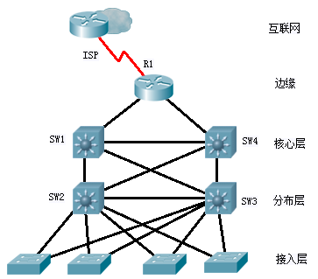
图3 “HSRP的配置与管理”之创新活动
- 本地VLAN选用最近的分布层交换机作为网关，非本地VLAN选用核心层交换机作为网关；
- 园区网部分采用多区域OSPF协议作为内部路由协议，其中每个分布层交换机处于不同的常规区域，核心层组成主干区域；
- 园区网边缘部分与ISP采用静态和默认路由方式连通；
- 采用HSRP协议来提供网关冗余与负载均衡，并对HSRP协议进行优化，尽量减低网关单点故障引起的网络中断时间
请你根据上述建议，
- 给出VLAN规划以及OSPF协议与HSRP协议的配置方案；
- 讨论如何优化HSRP协议以增强园区网的可用性。
- 边缘路由器R1
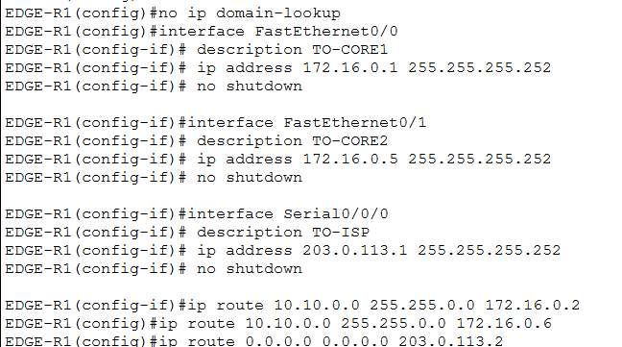
- 核心层交换机
- SW1
- vlan规划
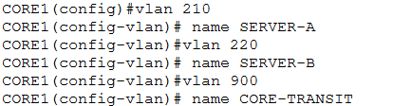
- 端口IP配置
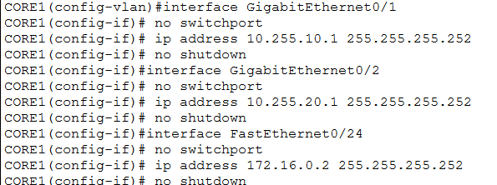
- 快速生成树配置

- HSRP协议的配置
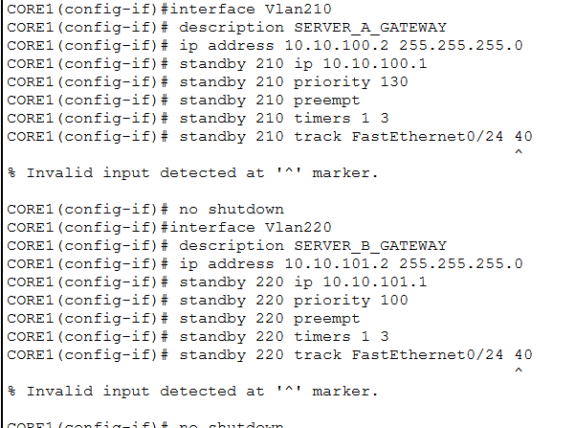
- 配置上联truck
- OSPF配置
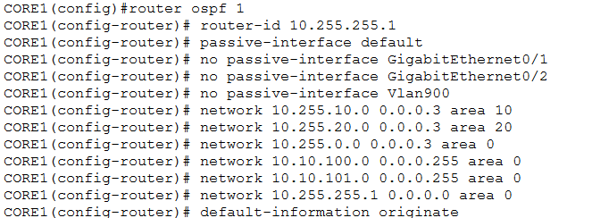
- 静态路由配置
- SW2
- vlan规划
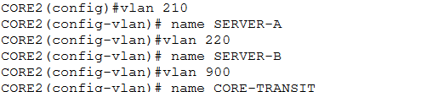
- 端口IP配置
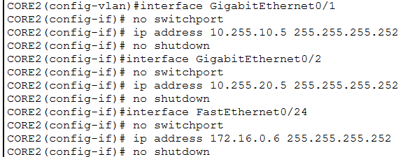
- 快速生成树配置
- HSRP协议的配置
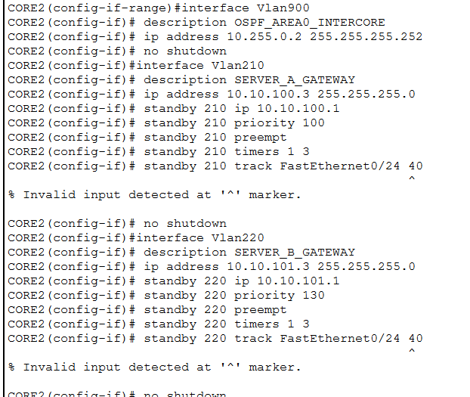
- 配置上联truck
- OSPF配置
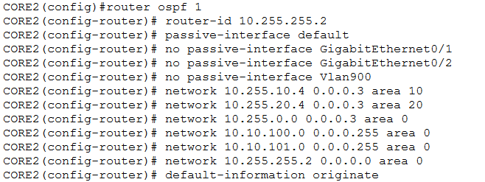
- 静态路由配置

- 分布层交换机
- SW3
- vlan规划
- 端口IP配置
- 快速生成树配置
- HSRP协议的配置
- 配置上联truck
- OSPF配置
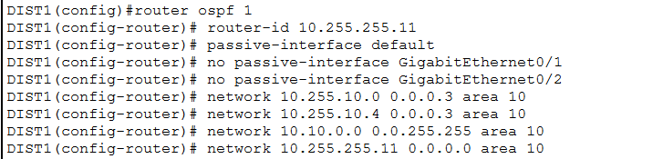
- 静态路由配置

- SW4
- vlan规划
- 端口IP配置
- 快速生成树配置
- HSRP协议的配置
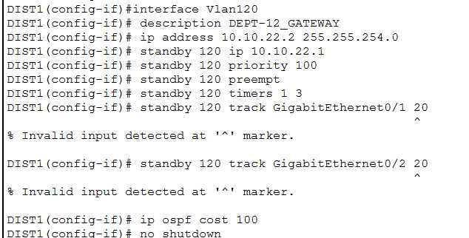
- 配置上联truck
- OSPF配置
- 静态路由配置

- 接入层交换机
- SW5
enable
configure terminal
hostname SW5
no ip domain-lookup
spanning-tree mode rapid-pvst
1）创建并命名vlan
vlan 10
name DEPT-01
vlan 20
name DEPT-02
vlan 30
name DEPT-03
vlan 40
name DEPT-04
vlan 50
name DEPT-05
vlan 999
name MGMT
2）配置上联trunk
interface GigabitEthernet0/1
switchport mode trunk
switchport trunk allowed vlan 10,20,30,40,50,999
no shutdown
interface GigabitEthernet0/2
switchport mode trunk
switchport trunk allowed vlan 10,20,30,40,50,999
no shutdown
3）把交换机的接口划入 VLAN ，并将这些接口配置为连接电脑等终端设备的接入口，同时启用生成树快速收敛和环路保护。
interface range FastEthernet0/1 - 4
switchport mode access
switchport access vlan 10
spanning-tree portfast
spanning-tree bpduguard enable
interface range FastEthernet0/5 - 8
switchport mode access
switchport access vlan 20
spanning-tree portfast
spanning-tree bpduguard enable
interface range FastEthernet0/9 - 12
switchport mode access
switchport access vlan 30
spanning-tree portfast
spanning-tree bpduguard enable
interface range FastEthernet0/13 - 16
switchport mode access
switchport access vlan 40
spanning-tree portfast
spanning-tree bpduguard enable
interface range FastEthernet0/17 - 24
switchport mode access
switchport access vlan 50
spanning-tree portfast
spanning-tree bpduguard enable
4）设备管理地址
interface Vlan999
ip address 10.10.250.11 255.255.255.0
no shutdown
5）配置默认网关
ip default-gateway 10.10.250.1
- SW6
enable
configure terminal
hostname SW6
no ip domain-lookup
spanning-tree mode rapid-pvst
1）创建并命名vlan
vlan 60
name DEPT-06
vlan 70
name DEPT-07
vlan 80
name DEPT-08
vlan 90
name DEPT-09
vlan 100
name DEPT-10
vlan 999
name MGMT
2）配置上联trunk
interface GigabitEthernet0/1
switchport mode trunk
switchport trunk allowed vlan 60,70,80,90,100,999
no shutdown
interface GigabitEthernet0/2
switchport mode trunk
switchport trunk allowed vlan 60,70,80,90,100,999
no shutdown
3）把交换机的接口划入 VLAN ，并将这些接口配置为连接电脑等终端设备的接入口，同时启用生成树快速收敛和环路保护。
interface range FastEthernet0/1 - 4
switchport mode access
switchport access vlan 60
spanning-tree portfast
spanning-tree bpduguard enable
interface range FastEthernet0/5 - 8
switchport mode access
switchport access vlan 70
spanning-tree portfast
spanning-tree bpduguard enable
interface range FastEthernet0/9 - 12
switchport mode access
switchport access vlan 80
spanning-tree portfast
spanning-tree bpduguard enable
interface range FastEthernet0/13 - 16
switchport mode access
switchport access vlan 90
spanning-tree portfast
spanning-tree bpduguard enable
interface range FastEthernet0/17 - 24
switchport mode access
switchport access vlan 100
spanning-tree portfast
spanning-tree bpduguard enable
4）设备管理地址

interface Vlan999
ip address 10.10.250.12 255.255.255.0
no shutdown
5）配置默认网关
ip default-gateway 10.10.250.1

- SW7
enable
configure terminal
hostname SW7
no ip domain-lookup
spanning-tree mode rapid-pvst
1）创建并命名vlan
vlan 110
name DEPT-11
vlan 120
name DEPT-12
vlan 130
name DEPT-13
vlan 140
name DEPT-14
vlan 150
name DEPT-15
vlan 999
name MGMT
2）配置上联trunk
interface GigabitEthernet0/1
switchport mode trunk
switchport trunk allowed vlan 110,120,130,140,150,999
no shutdown
interface GigabitEthernet0/2
switchport mode trunk
switchport trunk allowed vlan 110,120,130,140,150,999
no shutdown
3）把交换机的接口划入 VLAN ，并将这些接口配置为连接电脑等终端设备的接入口，同时启用生成树快速收敛和环路保护。
interface range FastEthernet0/1 - 4
switchport mode access
switchport access vlan 110
spanning-tree portfast
spanning-tree bpduguard enable
interface range FastEthernet0/5 - 8
switchport mode access
switchport access vlan 120
spanning-tree portfast
spanning-tree bpduguard enable
interface range FastEthernet0/9 - 12
switchport mode access
switchport access vlan 130
spanning-tree portfast
spanning-tree bpduguard enable
interface range FastEthernet0/13 - 16
switchport mode access
switchport access vlan 140
spanning-tree portfast
spanning-tree bpduguard enable
interface range FastEthernet0/17 - 24
switchport mode access
switchport access vlan 150
spanning-tree portfast
spanning-tree bpduguard enable
4）设备管理地址
interface Vlan999
ip address 10.10.250.13 255.255.255.0
no shutdown
5）配置默认网关
ip default-gateway 10.10.250.1
- SW8
enable
configure terminal
hostname SW8
no ip domain-lookup
spanning-tree mode rapid-pvst
1）创建并命名vlan
vlan 160
name DEPT-16
vlan 170
name DEPT-17
vlan 180
name DEPT-18
vlan 190
name DEPT-19
vlan 200
name DEPT-20
vlan 999
name MGMT
2）配置上联trunk
interface GigabitEthernet0/1
switchport mode trunk
switchport trunk allowed vlan 160,170,180,190,200,999
no shutdown
interface GigabitEthernet0/2
switchport mode trunk
switchport trunk allowed vlan 160,170,180,190,200,999
no shutdown
3）把交换机的接口划入 VLAN ，并将这些接口配置为连接电脑等终端设备的接入口，同时启用生成树快速收敛和环路保护。
interface range FastEthernet0/1 - 4
switchport mode access
switchport access vlan 160
spanning-tree portfast
spanning-tree bpduguard enable
interface range FastEthernet0/5 - 8
switchport mode access
switchport access vlan 170
spanning-tree portfast
spanning-tree bpduguard enable
interface range FastEthernet0/9 - 12
switchport mode access
switchport access vlan 180
spanning-tree portfast
spanning-tree bpduguard enable
interface range FastEthernet0/13 - 16
switchport mode access
switchport access vlan 190
spanning-tree portfast
spanning-tree bpduguard enable
interface range FastEthernet0/17 - 24
switchport mode access
switchport access vlan 200
spanning-tree portfast
spanning-tree bpduguard enable
4）设备管理地址
interface Vlan999
ip address 10.10.250.14 255.255.255.0
no shutdown
5）配置默认网关
ip default-gateway 10.10.250.1
- ISP
enable
configure terminal

hostname ISP

interface Serial0/0/0
description TO-EDGE-R1
ip address 203.0.113.2 255.255.255.252
clock rate 64000
no shutdown
exit

interface FastEthernet0/0
description TO-INTERNET-SERVER
ip address 198.51.100.1 255.255.255.0
no shutdown
exit

ip route 10.10.0.0 255.255.0.0 203.0.113.1

end
write memory

6.优化HSRP协议以增强园区网的可用性
（1）合理设置优先级和抢占功能
在两台三层交换机上配置不同的HSRP优先级，使性能较好、链路较稳定的设备成为Active设备，另一台作为Standby设备。同时启用preempt抢占功能，使主设备故障恢复后能够重新成为Active设备，保证网络按照规划运行。为避免设备刚启动、路由尚未收敛就立即抢占，可以设置抢占延迟时间。
（2）配置接口或链路跟踪
HSRP默认只能检测网关设备本身是否正常，无法判断其上行链路是否故障。因此应使用track功能监控上联核心交换机、出口设备的物理接口，或者通过IP SLA监控关键下一跳地址。当上行链路发生故障时，自动降低本机的HSRP优先级，使备用设备快速接管网关，避免出现“网关可以访问，但外部网络无法访问”的情况。
（3）适当缩短HSRP定时器
默认Hello和Hold定时器可能导致故障切换时间较长。可以在设备性能和网络稳定性允许的情况下，适当缩短Hello时间和Hold时间，使Standby设备更快发现Active设备故障并完成切换。但定时器不能设置得过短，否则会增加设备CPU和链路负担，并可能因网络瞬时拥塞产生错误切换。
（4）采用多HSRP组实现负载均衡
对不同VLAN划分不同的HSRP组。例如，奇数VLAN由分布层交换机1作为Active设备，偶数VLAN由分布层交换机2作为Active设备。这样既可以实现网关冗余，又能使两台交换机同时承担业务流量，避免一台长期空闲、另一台负载过高。
（5）使HSRP与STP根桥规划保持一致
某个VLAN的HSRP Active设备应尽量同时作为该VLAN的STP根桥。例如，交换机1是VLAN 10的HSRP Active设备，则也应设置为VLAN 10的生成树根桥。这样终端流量能够沿最短路径到达网关，减少跨交换机转发和链路绕行，提高转发效率。
（6）启用HSRP认证
可以配置MD5认证，防止未经授权的设备加入HSRP组或发送伪造的HSRP报文，从而提高网关冗余机制的安全性和稳定性。一个HSRP组内的设备必须使用相同的认证方式和密钥。
（7）保证设备和链路的物理冗余
HSRP只能解决默认网关的冗余问题，不能代替链路和设备冗余。因此，两台分布层交换机应分别连接不同的核心交换机，并采用链路聚合、双上联等方式，避免因单条链路或单台核心设备故障导致网络中断。
加强状态监控和故障日志记录
可以结合SNMP、Syslog和网络管理平台监控HSRP状态变化、主备切换次数和接口运行状态。当HSRP频繁切换时，应及时检查链路抖动、接口丢包、CPU利用率或配置错误等问题，防止网络出现不稳定现象。

